ІІ етап
Всеукраїнської учнівської олімпіади з географії
2017/2018 навчального року в Вінницькій області

1. На виконання завдань відводиться 3 години.
2. Під час виконання завдань олімпіади не допускається використання підручників, довідників, атласів, інших навчальних посібників.
3. Комплект завдань має бути розтиражований на кожного учасника олімпіади.
4.Учні мають сидіти по одному за партою й працювати індивідуально.
5. Метою проведення Всеукраїнської учнівської олімпіади з географії є стимулювання творчого самовдосконалення учнів, зацікавлення їх у якісному і поглибленому вивченні географії, виявлення та розвиток обдарованих учнів, підвищення інтересу до географії, реалізація компетентнісного підходу, формування команди для участі у обласній (ІІІ етап), та Всеукраїнській (ІV етап) олімпіадах з географії.
6. Відповідно до даної мети у 2017/2018 навчальному році був розроблений комплект олімпіадних завдань для кожного класу. Їх зміст охоплює матеріал шкільної програми з географії за попередні роки навчання та матеріал тем, які учні мали опанувати до терміну проведення олімпіади.

Завдання ІІ етапу Всеукраїнської учнівської олімпіади з географії
09 грудня 2017 – 2018 н.р. Вінницька область
8 клас

Теоретичні завдання
1. В Україні введений безвізовий режим із Європейським Союзом, що створює можливості для вільної подорожі Європою. Охарактеризуйте природу Європи. Які особливості природи необхідно врахувати під час подорожі різними регіонами Європи. 12 балів
2. Які географічні відомості щодо дослідження території України в минулому та на сучасному етапі є надзвичайно актуальними. Свої думки необхідно підтвердити цікавими фактами. 12 балів

Практичні завдання
1. Визначте, яка з точок лежить найближче до полюса, а яка до Гринвіцького меридіана: А (X = 5 865 799; Y = 4 500 041); В (X= 3 211 986; Y = 4 324 980); С ( Х = 4 900 999; Y = 4 425 000). Відповідь обґрунтуйте. 10 балів
2. Складіть маршрут туристичної подорожі та зобразіть його схематично, використовуючи такі умовні знаки: фруктовий сад, криниця, стежка, дерев'яний міст, поодинокі дерева, кущі, луки, болота, джерело, яр. 10 балів
3. Із запропонованого переліку відомих вам водопадів виберіть ті, які розташовані на кордонах держав. Назвіть ці держави. 5 балів
А Рейнський Б Ківач В Ніагарський Г Вікторія
Д Ігуасу Е Стенлі Ж Лівінгстона К Анхель
4. На контурній карті підпишіть природні заповідники, національні природні парки та об'єкти культурної спадщини ЮНЕСКО Африки (не менше 10 об'єктів). 10 балів

Тестові завдання (20 балів)
1. Укажіть частину суходолу яка не є материком:
А Азія Б Африка В Європа Г Америка
2. Укажіть райони світу на побудованих у циліндричних проекціях картах, де довжини ліній найбільшою мірою спотворені
А екватор Б тропіки В помірні широти Г полюси
3. Без урахування проходження державних кордонів другий часовий пояс розташовувався б між меридіанами:
А 15° сх. д. і 30° сх. д. Б 7° 30' сх. д. і 22° 30' сх. д.
В22°30' сх. д. і 37° 30' сх. д. Г 30° сх. д. і 45° сх. д.
4. До форм рельєфу екзогенного походження належать:
А рифтові долини Б лаколіти В дюни Г вулкани
5. Охолоджуючий вплив на західну частину Південної Америки має течія:
А Північноатлантична Б Перуанська В Аляскинська Г Бенгельська
6. Оберіть географічну довготу крайньої північної точки України:
А 33⁰11/ сх.д. Б 33⁰44/ сх.д. В 22⁰08/ сх.д. Г 40⁰13/ сх.д.
7. Якщо в пункті А місцевий час взимку відстає від київського поясного часу на 20 хв, то географічна довгота пункту А становить:
А 35° сх. д. Б 25° сх. д. В 24° сх. д. Г 45° сх. д.
8. Який нормальний атмосферний тиск (у мм рт. ст.) для міста Кропивницький, якщо його абсолютна висота 113 м (з точністю до цілих)?
А 780 Б 749 В 647 Г 760
9. У межах якого кліматичного поясу розташована більша частина Аравійського півострова?
А субекваторіального Б субтропічного В тропічного Г екваторіального
10. Назвіть область, яка межує з сімома іншими областями України
А Тернопільська Б Дніпропетровська В Черкаська Г Кіровоградська
11. Оберіть варіант, у якому всі три названі річки належать до басейну внутрішнього стоку
А Дунай, Купер-Крік, Лімпопо Б Волга, Йордан, Сирдар’я
В Дон, Салгир, Євфрат Г Амудар’я, Парана, Маккензі
12. Укажіть найдовше прісноводне озеро світу
А Байкал Б Ньяса В Танганьїка Г Тітікака
13. Зазначте дату настання Дня весняного рівнодення у 2018 р.:
А 20 березня Б 21 березня В 22 березня Г 23 березня
14. Які з внутрішніх планет Сонячної системи не мають супутників:
А Меркурій і Венера Б Венера і Земля
В Юпітер і Сатурн Г Марс і Уран
15. Оберіть твердження, яке є помилковим:
А найбільший острів США – Гавайї Б найбільший острів Канади – Гренландія
В найбільший острів Росії – Сахалін Г найбільший острів Греції – Крит
16. Між азимутом 300º та напрямком на північний схід різниця (кут) складає:
А 15º Б 45º В 105º Г 195º
17. Зазначте, хто вперше склав докладні карти території України:
А К. Птолемей Б Геродот В Гійом де Боплан Г О.Тілло
18. Визначте річки, що перетинають державний кордон України:
А Південний Буг Б Рось В Стрий Г Дністер
19. Укажіть чинники, від яких залежить наявність льодовиків на вершині Карпат:
А географічне положення Б крутизна схил
В висота гір Г особливості клімату території
20. Яке поняття відповідає визначенню: «Великий рухомий об’єм води, що відрізняється температурою та солоністю»?
А Місяця і Землі Б Сонця і Місяця
В Марса і Венери Г Місяця і Марса

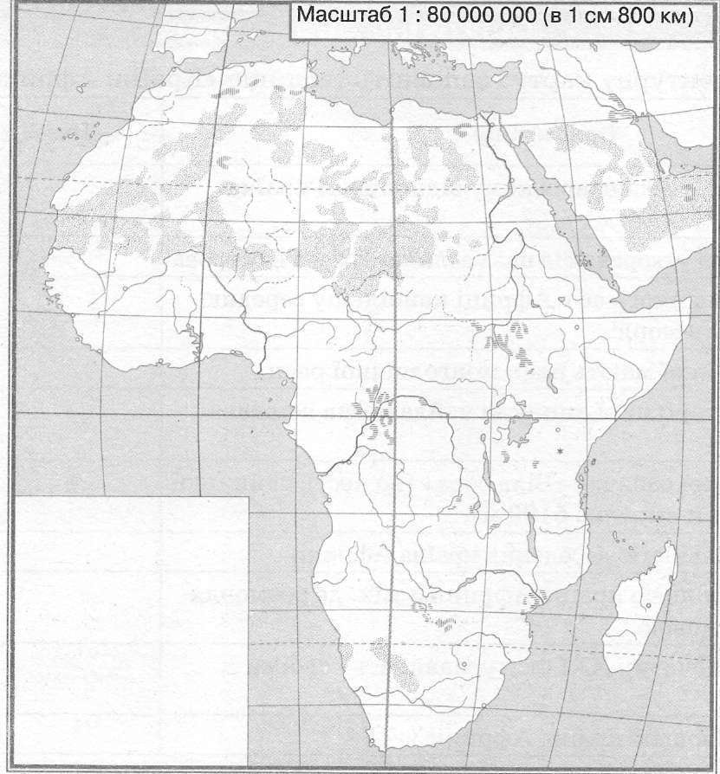

Завдання ІІ етапу Всеукраїнської учнівської олімпіади з географії
09 грудня 2017 – 2018 н.р. Вінницька область
9 клас

Теоретичні завдання
1. Охарактеризуйте тектонічну будову України. Чи зможете Ви використати дані знання у своєму житті? Свої судження підтвердити конкретними прикладами. 12 балів
2. Охарактеризуйте типи економічних систем сучасного світу. Яка економічна система, на Вашу думку, є найбільш ефективною? Яка економічна система будується в Україні? Які заходи необхідно застосувати для покращення економіки України? 12 балів
Практичні завдання
1. Визначте, яка з точок лежить найближче до полюса, а яка до Гринвіцького меридіана: А (X = 5 865 799; Y = 4 500 041); В (X= 3 211 986; Y = 4 324 980); С ( Х = 4 900 999; Y = 4 425 000). Відповідь обґрунтуйте. 10 балів
2. За допомогою горизонталей накресліть горб на плоскій рівнині з двома вершинами, витягнутий із заходу на схід. Східна вершина має відмітку 47 метрів, а західна – 61 метр, сідловина між ними – 31 метр, південно-західні схили горба значно крутіші за інші. Горизонталі проведіть через п’ять метрів. 5 балів
3. Із запропонованого переліку відомих вам водопадів виберіть ті, які розташовані на кордонах держав. Назвіть ці держави. 5 балів
А Рейнський Б Ківач В Ніагарський Г Вікторія
Д Ігуасу Е Стенлі Ж Лівінгстона К Анхель
4. На контурній карті Європи підпишіть країни Європейського Союзу. 10 балів

Тестові завдання (20 балів)
1. Укажіть райони світу на побудованих у циліндричних проекціях картах, де довжини ліній найбільшою мірою спотворені
А екватор Б тропіки В помірні широти Г полюси
2. Укажіть частину суходолу яка не є материком:
А Азія Б Африка В Європа Г Америка
3. Без урахування проходження державних кордонів другий часовий пояс розташовувався б між меридіанами:
А 15° сх. д. і 30° сх. д. Б 7° 30' сх. д. і 22° 30' сх. д.
В 22°30' сх. д. і 37° 30' сх. д. Г 30° сх. д. і 45° сх. д.
4. До форм рельєфу екзогенного походження належать:
А рифтові долини Б лаколіти В дюни Г вулкани
5. Охолоджуючий вплив на західну частину Південної Америки має течія:
А Північноатлантична Б Перуанська В Аляскинська Г Бенгельська
6. Укажіть назву водного об’єкта, який складає єдине ціле з річкою Дніпро:
А Дністровський лиман Б річка Інгул
В Кременчуцьке водосховище Г Печенізьке водосховище
7. Укажіть чинник, що визначає тип живлення річок України:
А тип клімату Б рельєф В особливості геологічної будови
Г значна тривалість зимового періоду на більшій території країни
8. Людина, яка перебуває в гірській долині на Землі, крикнувши чує відгомін (луну), оскільки звук відбивається від навколишніх гір. У подібній ситуації на Місяці відгоміну не буде чутно, оскільки:
А сила земного тяжіння на Місяці дуже мала
Б температура на Місяці дуже низька
В на Місяці немає повітря, яке потрібне для передачі звуку
Г гори на Місяці не відбивають звук
9. У межах якого кліматичного поясу розташована більша частина Аравійського півострова?
А субекваторіального Б субтропічного
В тропічного Г екваторіального
10. Назвіть область, яка межує з сімома іншими областями України:
А Тернопільська Б Дніпропетровська
В Черкаська Г Кіровоградська
11. Оберіть варіант, у якому всі три названі річки належать до басейну внутрішнього стоку
А Дунай, Купер-Крік, Лімпопо Б Волга, Йордан, Сирдар’я
В Дон, Салгир, Євфрат Г Амудар’я, Парана, Маккензі
12. Укажіть найдовше прісноводне озеро світу
А Байкал Б Ньяса
В Танганьїка Г Тітікака
13. Зазначте дату настання Дня весняного рівнодення у 2018 р.:
А 20 березня Б 21 березня В 22 березня Г 23 березня
14. Які з внутрішніх планет Сонячної системи не мають супутників:
А Меркурій і Венера Б Венера і Земля
В Юпітер і Сатурн Г Марс і Уран
15. Визначте річки, що перетинають державний кордон України:
А Південний Буг Б Рось В Стрий Г Дністер
16. Укажіть чинники, від яких залежить наявність льодовиків на вершині Карпат:
А географічне положення Б крутизна схил
В висота гір Г особливості клімату території
17. Яке поняття відповідає визначенню: «Великий рухомий об’єм води, що відрізняється температурою та солоністю»?
А Місяця і Землі Б Сонця і Місяця
В Марса і Венери Г Місяця і Марса
18. Оберіть твердження, яке є помилковим:
А найбільший острів США – Гавайї
Б найбільший острів Канади – Гренландія
В найбільший острів Африки – Мадагаскар
Г найбільший острів Греції – Крит
19. Оберіть найдавнішу планетарну структуру із запропонованих:
А Африканський розлом Б Лавразія В Гондвана Г Тетіс
20. Оберіть формулу водного балансу Землі:
А випаровування з поверхні Землі = опадам
Б випаровування з океану = опадам над океаном+ стік з суходолу в океан
В випаровування з суходолу = опадам над суходолом -стік
Г випаровування над областями внутрішнього стоку= опадам над ними

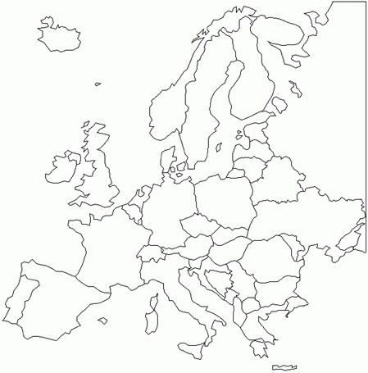

Завдання ІІ етапу Всеукраїнської учнівської олімпіади з географії.
09 грудня 2017 – 2018 н.р. Вінницька область
10 клас

Теоретичні завдання
- Охарактеризуйте тектонічну будову України. Чи зможете Ви використати дані знання у своєму житті? Свої судження підтвердити конкретними прикладами.
12 балів
2. Охарактеризуйте роль міжнародних організацій у сучасному світі. Відповідь підтвердити конкретними прикладами. 12 балів

Практичні завдання
1. Визначте, яка з точок лежить найближче до полюса, а яка до Гринвіцького меридіана: А (X = 5 865 799; Y = 4 500 041); В (X= 3 211 986; Y = 4 324 980); С ( Х = 4 900 999; Y = 4 425 000). Відповідь обґрунтуйте. 10 балів
2. За допомогою горизонталей накресліть горб на плоскій рівнині з двома вершинами, витягнутий із заходу на схід. Східна вершина має відмітку 47 метрів, а західна – 61 метр, сідловина між ними – 31 метр, південно-західні схили горба значно крутіші за інші. Горизонталі проведіть через п’ять метрів. 5 балів
3. Із запропонованого переліку відомих вам водопадів виберіть ті, які розташовані на кордонах держав. Назвіть ці держави. 5 балів
А Рейнський Б Ківач В Ніагарський Г Вікторія
Д Ігуасу Е Стенлі Ж Лівінгстона К Анхель
4. На контурній карті Європи підпишіть країни Європейського Союзу. 10 балів

Тестові завдання (16 балів)
1. Зазначте, з яких речовин переважно складається верхня частина земної кори:
А залізо, кальцій, магній Б кисень, кальцій, натрій
В кисень, кремній, алюміній Г кремній, залізо, кальцій
2. Укажіть райони світу на побудованих у циліндричних проекціях картах, де довжини ліній найбільшою мірою спотворені:
А екватор Б тропіки В помірні широти Г полюси
3. Вкажіть, від чого, у першу чергу, залежить швидкість дрейфових течій:
А рельєф і склад гірських порід
Б географічна широта і швидкість вітру
В солоність води та її густина
Г глибина і наявність льодовикового покриву
4. До форм рельєфу екзогенного походження належать:
А рифтові долини Б лаколіти В дюни Г вулкани
5. Охолоджуючий вплив на західну частину Південної Америки має течія:
А Північноатлантична Б Перуанська В Аляскинська Г Бенгельська
6. Оберіть формулу водного балансу Землі:
А випаровування з поверхні Землі = опадам
Б випаровування з океану = опадам над океаном + стік з суходолу в океан
В випаровування з суходолу = опадам над суходолом - стік
Г випаровування над областями внутрішнього стоку = опадам над ними
7. Оберіть річки, у режимі яких добре виражена межень і пересихання, пов’язане не з їхнім живленням:
А Річки Криму Б Річки Карпат
В Річки Приазов’я Г Річки Західного Бугу
8. Зазначте канал у межах України , який з’єднує два водосховища
А Північнокримський Б Каховський
В Дніпро-Донбас Г Дніпро-Інгулець
9. У межах якого кліматичного поясу розташована більша частина Аравійського півострова?
А субекваторіального Б субтропічного
В тропічного Г екваторіального
10. Назвіть область, яка межує з сімома іншими областями України
А Тернопільська Б Дніпропетровська В Черкаська Г Кіровоградська
11. Оберіть варіант, у якому всі три названі річки належать до басейну внутрішнього стоку
А Дунай, Купер-Крік, Лімпопо Б Волга, Йордан, Сирдар’я
В Дон, Салгир, Євфрат Г Амудар’я, Парана, Маккензі
12. Укажіть найдовше прісноводне озеро світу
А Байкал Б Ньяса
В Танганьїка Г Тітікака
13. Зазначте дату настання Дня весняного рівнодення у 2018 р.:
А 20 березня Б 21 березня В 22 березня Г 23 березня
14. Які з внутрішніх планет Сонячної системи не мають супутників:
А Меркурій і Венера Б Венера і Земля
В Юпітер і Сатурн Г Марс і Уран
15. Оберіть твердження, яке є помилковим:
А найбільший острів США – Гавайї Б найбільший острів Канади – Гренландія
В найбільший острів Африки – Мадігаскар Г найбільший острів Греції – Крит
16. Вкажіть назву абсолютних одиниць виміру сили землетрусів, яка використовується в кількісних шкалах:
А бали Б магнітуди В термобати Г сейсмічні хвилі
17. Вкажіть, в якому поясі найбільш яскраво проявляється зміна пір року:
А екваторіальному поясі Б тропічному поясі
В помірному поясі Г арктичному
18. Вкажіть, що є головним досягненням Мартіна Бехайма:
А перша у світі друкована карта Б рівнокутна проекція
В енциклопедичний опис античних країн Г перший у світі глобус
19. Вкажіть, яка група течій належить до холодних течій Тихого океану:
А. Західних Вітрів, Куросіо, Каліфорнійська, Аляскинська
Б Міжпасатна, Північно-Тихоокеанічна, Перуанська, Аляскинська
В. Західних Вітрів, Перуанська, Каліфорнійська, Курило-Камчатська
Г Аляскинська, Куросіо, Лабрадорська, Східно-Австралійська
20. Вкажіть, які рухи тектонічних плит спостерігаються в зоні розлому Сан-Андреас:
А зіткнення плит Б розходження плит
В підняття та опускання різних плит
Г горизонтальне зміщення плит в різних напрямках вздовж однієї осі

Завдання ІІ етапу Всеукраїнської учнівської олімпіади з географії.
09 грудня 2017 – 2018 н.р. Вінницька область
11 клас
Теоретичні завдання
1. Карпати – унікальний природний об'єкт України, наша природна перлина, наша гордість. Дайте комплексну характеристику Українських Карпат. 12 балів
2. Охарактеризуйте роль міжнародних організацій у сучасному світі. Відповідь підтвердити конкретними прикладами. 12 балів

Практичні завдання
1. Визначте, яка з точок лежить найближче до полюса, а яка до Гринвіцького меридіана: А (X = 5 865 799; Y = 4 500 041); В (X= 3 211 986; Y = 4 324 980); С ( Х = 4 900 999; Y = 4 425 000). Відповідь обґрунтуйте. 10 балів
2. За допомогою горизонталей накресліть горб на плоскій рівнині з двома вершинами, витягнутий із заходу на схід. Східна вершина має відмітку 47 метрів, а західна – 61 метр, сідловина між ними – 31 метр, південно-західні схили горба значно крутіші за інші. Горизонталі проведіть через п’ять метрів. 5 балів
3. Із запропонованого переліку відомих вам водопадів виберіть ті, які розташовані на кордонах держав. Назвіть ці держави. 5 балів
А Рейнський Б Ківач В Ніагарський Г Вікторія
Д Ігуасу Е Стенлі Ж Лівінгстона К Анхель
4. На контурній карті Європи підпишіть країни Європейського Союзу. 10 балів

Тестові завдання (16 балів)
1.Вкажіть назву абсолютних одиниць виміру сили землетрусів, яка використовується в кількісних шкалах:
А бали Б магнітуди В термобати Г сейсмічні хвилі
2. Укажіть райони світу на побудованих у циліндричних проекціях картах, де довжини ліній найбільшою мірою спотворені
А екватор Б тропіки В помірні широти Г полюси
3. Без урахування проходження державних кордонів другий часовий пояс розташовувався б між меридіанами:
А 15° сх. д. і 30° сх. д Б 7° 30' сх. д. і 22° 30' сх. д
В 22°30' сх. д. і 37° 30' сх. д. Г 30° сх. д. і 45° сх. д.
4. До форм рельєфу екзогенного походження належать:
А рифтові долини Б лаколіти В дюни Г вулкани
5. Охолоджуючий вплив на західну частину Південної Америки має течія:
А Північноатлантична Б Перуанська В Аляскинська Г Бенгельська
6. Оберіть формулу водного балансу Землі:
А випаровування з поверхні Землі = опадам
Б випаровування з океану = опадам над океаном + стік з суходолу в океан
В випаровування з суходолу = опадам над суходолом - стік
Г випаровування над областями внутрішнього стоку = опадам над ними
7. Зазначте канал у межах України , який з’єднує два водосховища
А Північнокримський Б Каховський
В Дніпро-Донбас Г Дніпро-Інгулець
8. Оберіть компанії, які виробляють продукти харчування (макарони, олію, майонез, консервовані овочі та ін.), що створені за ініціативною шведських інвесторів у харчовій промисловості України:
А Верес, Дарина Б Дарина, Чумак
В Саме той, Чумак Г Панська нива, Верес
9. У межах якого кліматичного поясу розташована більша частина Аравійського півострова?
А субекваторіального Б субтропічного В тропічного Г екваторіального
10. Назвіть область, яка межує з сімома іншими областями України
А Тернопільська Б Дніпропетровська В Черкаська Г Кіровоградська
11. Оберіть варіант, у якому всі три названі річки належать до басейну внутрішнього стоку
А Дунай, Купер-Крік, Лімпопо Б Волга, Йордан, Сирдар’я
В Дон, Салгир, Євфрат Г Амудар’я, Парана, Маккензі
12. Укажіть найдовше прісноводне озеро світу
А Байкал Б Ньяса
В Танганьїка Г Тітікака
13. Зазначте дату настання Дня весняного рівнодення у 2017 р.:
А 20 березня Б 21 березня В 22 березня Г 23 березня
14. Які з внутрішніх планет Сонячної системи не мають супутників:
А Меркурій і Венера Б Венера і Земля
В Юпітер і Сатурн Г Марс і Уран
15. Оберіть твердження, яке є помилковим:
А найбільший острів США – Гавайї Б найбільший острів Канади – Гренландія
В найбільший острів Індонезії – Суматра Г найбільший острів Греції – Крит
16. Між азимутом 300º та напрямком на північний схід різниця (кут) складає: А 15º Б 45º В 105º Г 195º
17. Зазначте спеціалізовану установу ООН, яка міститься у Римі:
А ЮНЕСКО Б ЮНВТО В МБРР Г ФАО
18. Зазначте держави, які розташовані у двох частинах світу:
А Канада, Гібралтар Б США, Туреччина, Андорра
В Туреччина, Єгипет Г Канада, Єгипет, Венесуела
19. Оберіть держави, які входять до Британської Співдружності:
А Нова Зеландія, Беліз, Ямайка Б Канада, Гвіана, Пуерто-Рико
В Австралія, Барбадос, Сенегал Г Беліз, Ямайка, Аргентина
20. Вкажіть дві країни, в яких частка робочих іммігрантів серед їхнього населення є найбільшою у світі:
А Німеччина, Канада Б Катар, ОАЕ
В Австралія, Бразилія Г ОАЕ, США

